Solo una piccola storia del paesaggio - La regale proprietà di Carlo Magno (742-814) ad Asnapia Asnapium - Un inventario di una delle proprietà reali di Carlo Magno, c 800

Carlo Magno ) (742-814 ) fu re dei Franchi dal 768 fino alla sua morte. Ha espanso piccoli regni franchi in un impero che copriva gran parte dell'Europa occidentale e centrale. Ha conquistato l'Italia e fu incoronato Imperator Augustus da papa Leone III il 25 dicembre 800, come rivale dell'imperatore bizantino a Costantinopoli. Carlo I, fu il primo imperatore del Sacro Romano Impero e il primo imperatore nell'Europa occidentale, dopo il crollo dell'Impero Romano d'Occidente 3 secoli prima.
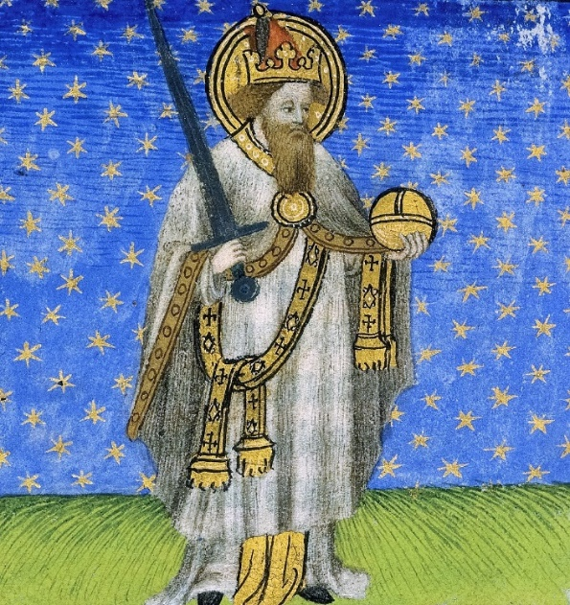
Carlo Magno regge un globo e una spada. La British Library Sotto la sua influenza, la società, l'arte, il giardinaggio, la religione e l'agricoltura subirono un rinascimento politico e culturale. Carlo Magno fornì fondi che permisero ai monaci di copiare le opere di autori greci e romani. I corrieri hanno viaggiato in tutta Europa per raccogliere manoscritti antichi. Sebbene Charlemagne fosse a malapena in grado di leggere, creò scuole in tutto il suo impero, e invitò studiosi da tutta Europa a stabilire una scuola di palazzo ad Aquisgrana, la città tedesca in cui trasferì la sua capitale. Il suo rinascimento culturale ha fornito gli strumenti di base - scuole, curricula, libri di testo, biblioteche e tecniche di insegnamento - su cui si sarebbero basate le successive revisioni culturali.
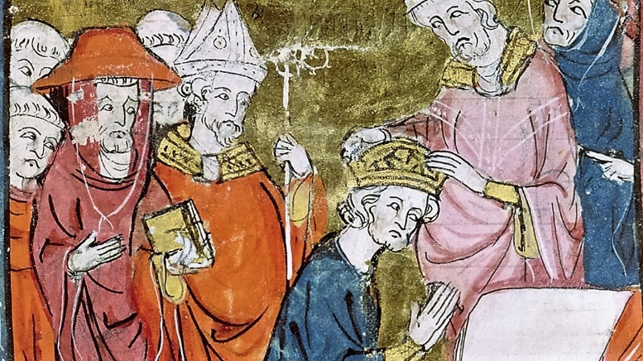
Re Carlo Magno Coronación de Carlomagno, miniatura delle grandi creche di Francia, siglo XIV

Carlo Magno (742-812) sperimentò le piante nel suo stesso giardino e supervisionò le piantagioni nelle sue proprietà reali.Emise editti imperiali, o capitolari, per guidare gli affari civili, militari ed ecclesiastici. Il Capitulare des Villis ha specificato un elenco di piante da coltivare nelle proprietà reali e linee guida sull'agricoltura. Questo documento risale alla fine dell'ottavo secolo e sopravvive in un manoscritto di data quasi contemporanea. Esso fornisce una visione unica dei mondi sociali e economiche del terriera e dei contadini. Carlo Magno (742-812) sperimentò le piante nel suo stesso giardino e supervisionò le piantagioni nelle sue proprietà reali. L'inventario della sua proprietà reale ad Asnapia fornisce informazioni dettagliate sulle fattorie della 9C Francia.
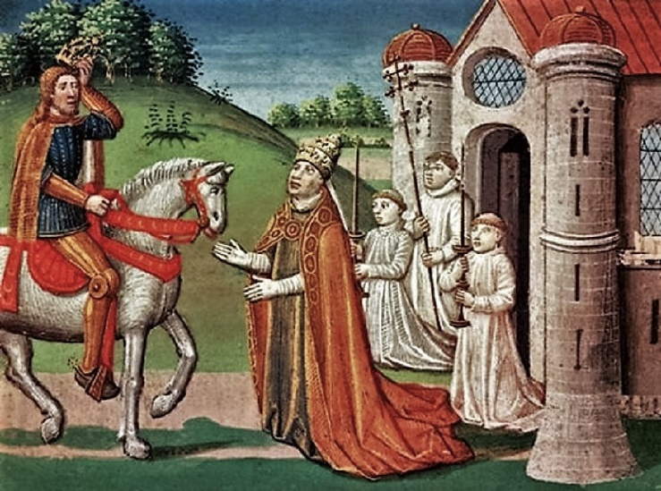
Carlo Magno e Papa Adriano Asnapium: un inventario di uno degli Stati di Carlo Magno, c. 800Asnapio, sede di oltre 100 persone, centrata su una "grande casa" o dimora, circondata da abitazioni più piccole. Le proprietà reali erano intenzionalmente progettate per essere autosufficienti e in genere includevano un numero di manieri più piccoli o fattorie vicine alla villa. Una simile proprietà reale comprendeva tipicamente laboratori, fienili, granai, caseifici, birrifici, forni, campi, giardini, vigneti e frutteti.
Abbiamo trovato nella tenuta imperiale di Asnapio una casa reale ben costruita in pietra, tre stanze. I balconi circondano l'intera casa [simile alla casa a destra]. 11 appartamenti per donne; in basso, una cantina; 2 portici. 17 altre case all'interno del campo sono fatte di legno, con tutte le stanze e altre aggiunte ben costruite. 1 stalla, 1 cucina, 1 mulino, 1 granaio, 3 granai. Il cortile è fortemente difeso da una siepe con una porta di pietra, e sopra c'è un balcone da cui si possono fare distribuzioni (ai poveri). Allo stesso modo un altro cortile, racchiuso da una siepe, è accuratamente disposto e piantato con vari tipi di alberi.
"Attaccati alla villa reale, al centro del quale sorgevano il palazzo o la mancia, c'erano numerose abitazioni dipendenti e più umili, occupati da meccanici, artigiani e commercianti, o meglio fabbricanti e artigiani, in gran numero. il macellaio, il birrificio, il mulino erano lì ... La villa era una città in embrione, e nel tempo si è sviluppata in uno solo, perché ha fornito per molti aspetti i desideri del paese circostante, quindi ha attratto popolazione e divenne un centro commerciale ". Jacob I. Mombert, Charles the Great (New York, 1888), pp. 401-402.
Anche i più piccoli manieri di Grisio e Repperimus, parte di Asnapio, furono inventariati. Nella villa di Grisio abbiamo trovato edifici di dominio, dove ci sono 3 granai e un cortile circondato da una siepe. C'è lì 1 giardino con alberi, 10 oche, 8 anatre, 30 polli. In un'altra villa Abbiamo trovato edifici di dominio e un cortile circondato da una siepe e all'interno di 3 fienili, 1 arpa di viti, 1 giardino con alberi, 15 oche, 20 polli. A Repperiminus ... abbiamo trovato in quell'alloggio una casa reale con esterni in pietra e interni in legno ben costruiti, 2 camere, 2 solari. Di altri cottage di legno all'interno del cortile, 8 avevano fissato stanze a sbalzo, e una stalla ben costruita ... una cucina e un panificio in una tenuta, e 3 granai senza grano. Il cortile è circondato da una siepe ben difesa sopra dalle spine, con un cancello di legno. Una piccola corte è anche circondata da una siepe. In una 3a villa, edifici di dominio. Ha 2 granai, 1 granaio, 1 giardino, 1 iarda bene chiusa da una siepe.
Prodotti agricoli: vecchio farro (grano) dell'anno scorso, 90 cesti che possono essere trasformati in 450 chili di farina; 100 misure di orzo. Dall'anno attuale, 110 canestri di farro, piantati 60 cestini dalla stessa, il resto lo abbiamo trovato; 100 misure di grano, 60 seminato, il resto lo abbiamo trovato; 98 misure di segale tutte seminate; 1800 misure di orzo, 1100 seminate, il resto lo abbiamo trovato; 430 misure di avena, 1 misura di fagioli, 12 misure di piselli. Ai 5 mulini, 800 misure, piccole misure. Alle 4 birrerie, 650 misure, piccole misure, 240 date ai prebendari, il resto lo abbiamo trovato. Ai 2 ponti, 60 misure di sale e 2 scellini. Nei 4 giardini, 11 scellini. Miele, 3 misure; circa 1 misura di burro; lardo, dallo scorso anno 10 lati, nuovi lati 200 con frammenti e grassi, formaggio dell'anno 43 attuale.
Le erbe del giardino che abbiamo trovato erano giglio, putchuck, menta, prezzemolo, ruta, sedano, levistico, salvia, santoreggia, ginepro, porri, aglio, tanaceto, menta selvatica, coriandolo, scalogno, cipolle, cavoli, kohl-rabi e betony . Alberi: pere, mele, nespole, pesche, nocciole, noci, gelsi e mele cotogne. L'inventario elenca queste piante trovate in 2 dei giardini dell'Agnemiodell'Asnapio -Barbabietole diAcrimonia - Betas Betony -Cavolo Vittoniciano- Calendula di Caesette - Gatè diSolsequia- Sedano diNeptam-Cerfoglio diApium-Erba cipollina di Cerfolium- Salvia sclarea di Brittolos- Coriandolo diSclareiam - Costumella diColiandrum- CostumAglio - AliaKohlrabi - RavacaulesPorri - Porrum
Lily - Lilium
Lovage - Libesticum
Mallow - Malvas
Marshmallow - Mismalvas
Cipolle - Cepas
Prezzemolo - Petresilum
Rue - Rutam
Sage - Salviam
Savory - Satureiam
Scallions - Scalonias
Tanaceto - Tanazitam
Wild Mint - Mentastrum
Assenzio - Abrotanum

Vedi: L'inventario completo (in latino) di Asnapio nella Monumenta Germanie Historica (Legum), Vol 1: 178-179 Frederic Austin Ogg, ed., Un libro di origine della storia medievale: Documenti illustrativi di vita europea e istituzioni dal tedesco Invasions to the Renaissance , (New York, 1907, ristampato da Cooper Square Publishers (New York), 1972), pp. 127-129.
A proposito di Carlo Magno e gli animali
In questo post, guardiamo gli edifici, i giardini e le piante ad Asnapio. Anche gli animali da fattoria nella tenuta erano estesi.Asnapio forniva cavalcature per la cavalleria di Carlo Magno, l'inventario elencava più di 60 cavalli. Altri animali includevano 51 capi di bestiame più grande, 5 bambini di 3 anni, 7 di 2 anni, 7 anni di età; 10 puledenni di 2 anni, 8 anni, 3 stalloni; 16 mucche; 2 asini; 50 mucche con vitelli, 20 giovani vitelli, 38 vitelli di un anno, 3 tori, 260 maiali, 100 maiali, 5 cinghiali, 150 pecore con agnelli, 200 agnellini, 120 arieti, 30 capre con bambini, 30 anni bambini, 2 capre maschi, 30 oche, 80 polli, 22 pavoni.
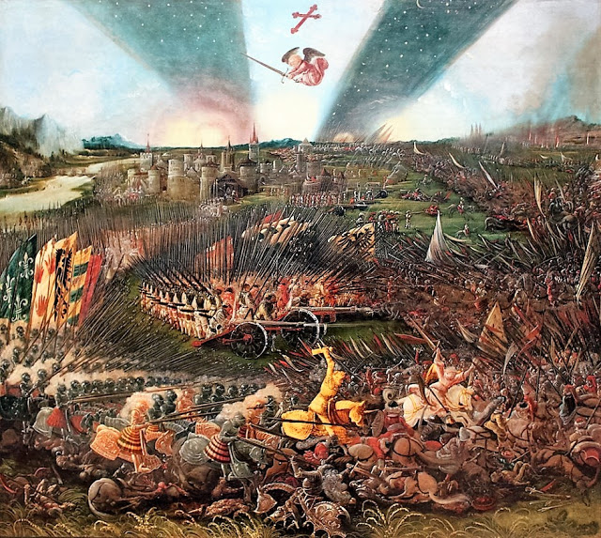
Usando i cavalli - Vittoria di Carlo Magno sugli Avari - Albrecht Altdorfer, 1518. Alcuni dei cavalli di Carlo Magno si impegnarono in battaglia. Le cavalcature in questo incontro potrebbero essere state sollevate ad Asnapium.

